Международный день родного языка.

Во исполнения письма № 934 от 20 ноября 2017 года МКУ «Управление образования» МР «Сергокалинский район» «О проведении мероприятий, посвящённых Международному дню родного языка», в целях привития учащимся любви к родному языку, в МКОУ «Нижнемахаргинская СОШ ми. Сулейманова Х.Г.» были проведены следующие мероприятия:

1. 20- 23. 11. 2017г. Школьный тур республиканской олимпиады школьников по родному языку и литературе.

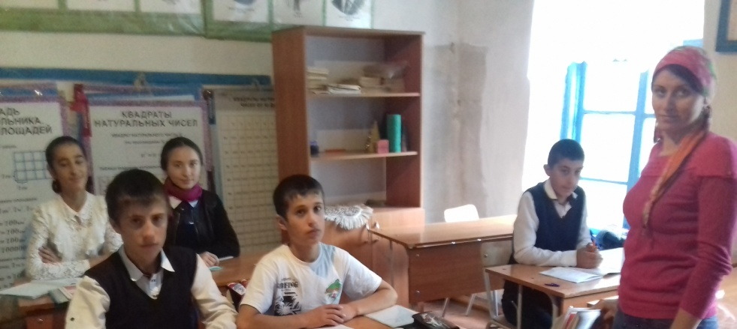

1. 10. 01.2018г. Заседание ШМО учителей русского и родного языка на тему: Основные проблемы, тенденции перспективы обучения родного языка и литературы в школе в соответствии с ФГОС». 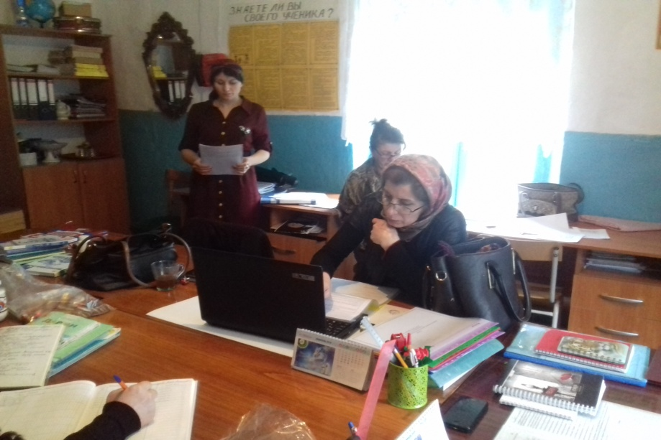
2. 11.01.2018г. Читательская конференция по произведениям дагестанских поэтов и писателей.

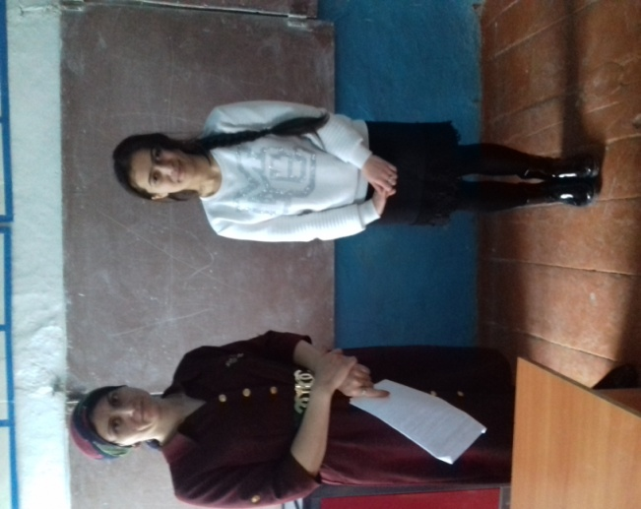

1. 15-20. 01. 2018г. Стенгазета, посвящённая Международному дню родного языка.

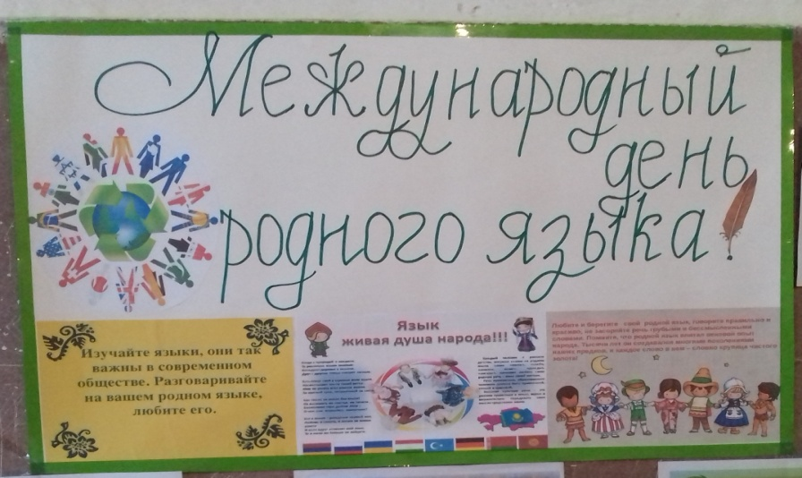

1. 29.01.2018г. Конкурс знатоков русского и родного языка среди учащихся 6-8, 9-11-х классов.

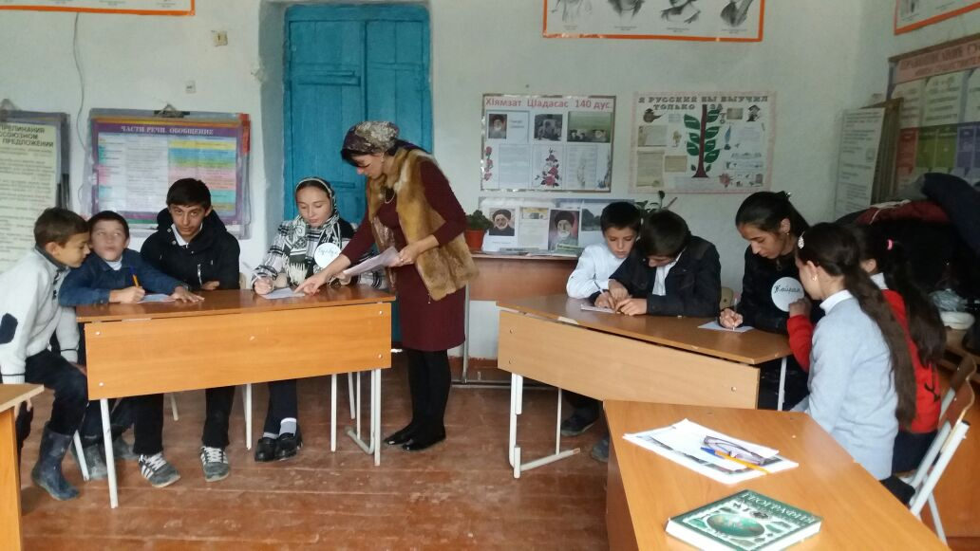

1. 30.01.2018г. Конкурс на лучшего чтеца произведений дагестанских авторов на родном языке.

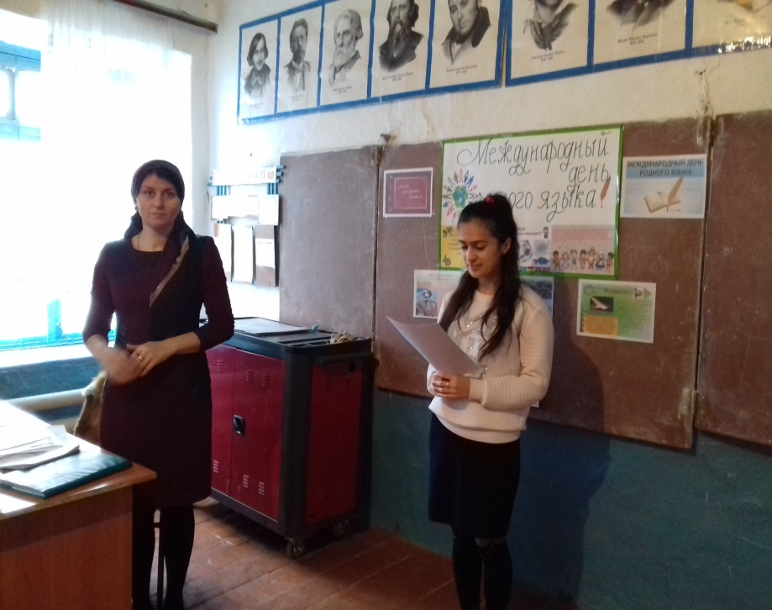

1. 01.02.2018г. Родительское собрание, посвящённое Международному дню родного языка.

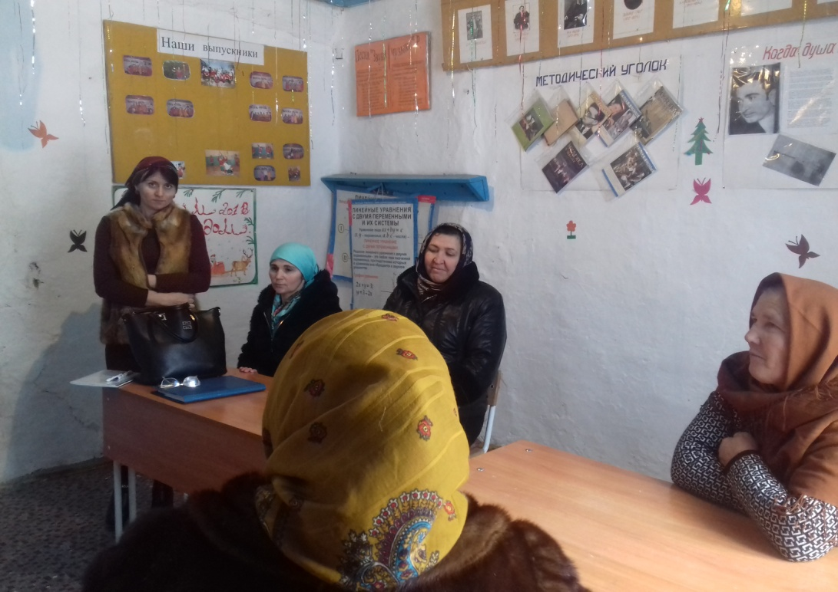

1. 10.02.2018г. Классный час, посвящённый Международному дню родного языка.

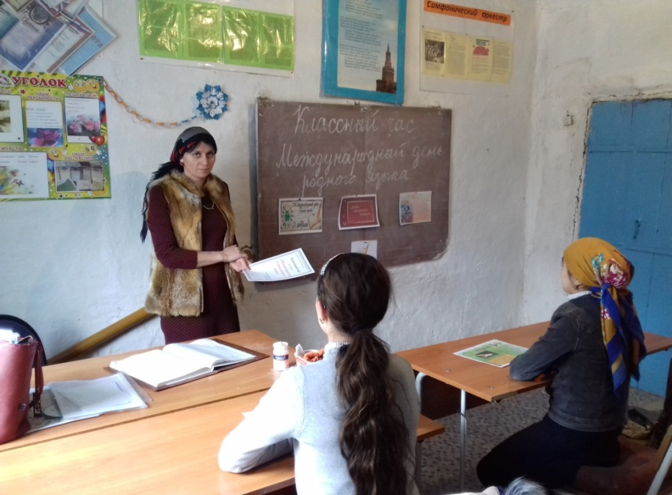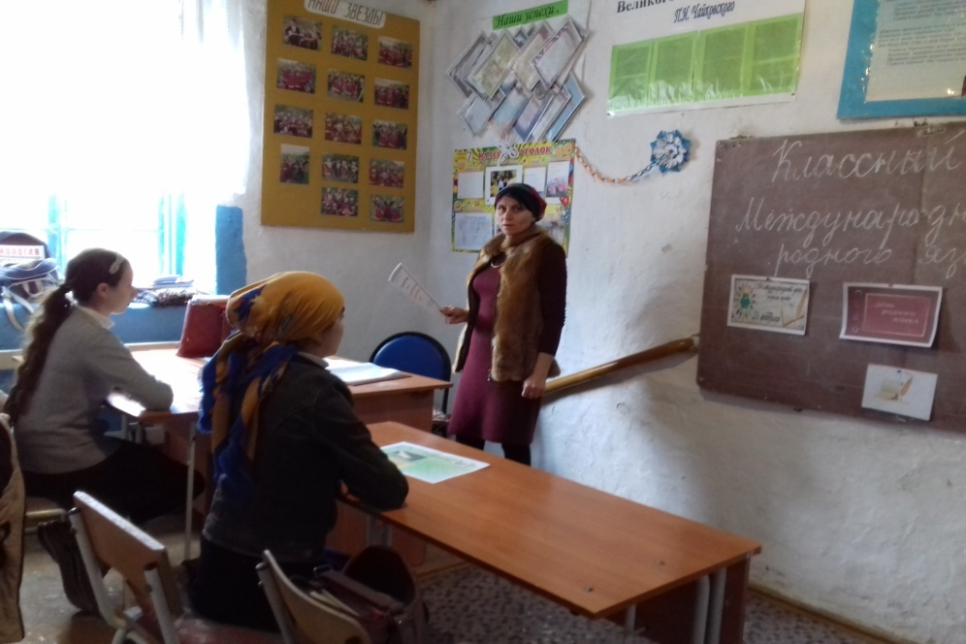

1. 19.02.2018г. Викторина, посвящённая Международному дню родного языка .

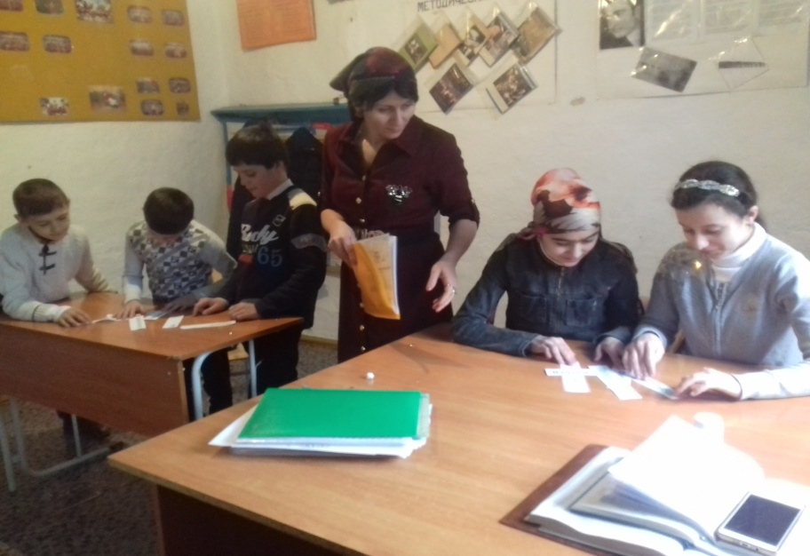

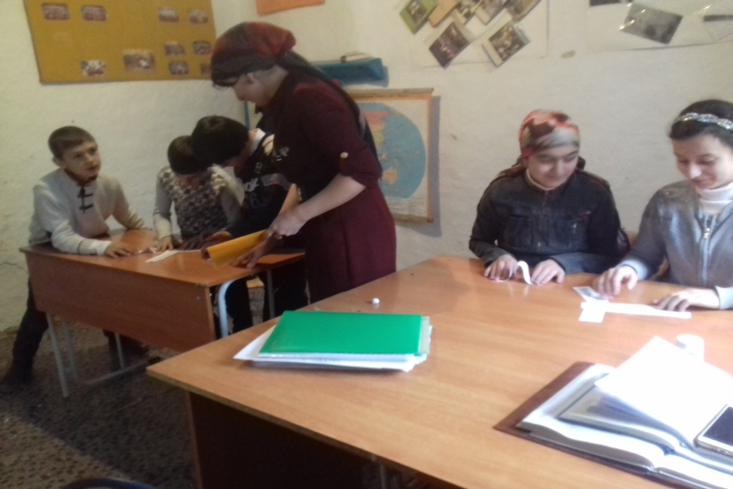

1. 20.02.2018г. Открытый урок, посвящённый Международному дню родного языка.

